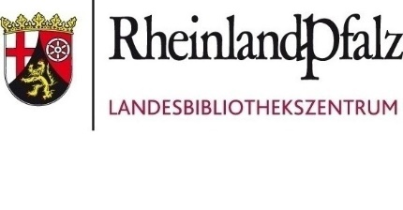

ما هو Lernbar ؟
Lernbar هو مكان للتعلم، يحتوي على الأدوات المطلوبة لتعلم اللغة الألمانية (كتب وسيديات ... )، المكان موجود في مكتبة LBZ / Rheinische Landesbibliothek بالقرب من البانهوف.
في الـ Lernbar يوجد كتب تعليمية، قواميس، معاجم، كتب لتعليم القواعد والكلمات. بالاضافة الى كتب عن الحياة في ألمانيا.
لا يمكنكم آخذ الكتب معكم الى المنزل، ولكن بامكانكم استعمال الكتب في الغرف المخصصة للقراءة التابعة للمكتبة.
بالاضافة الى ذلك يوجد في المكتبة أيضاً غرف كومبيوتر مع كورسات لغة online وروابط لصفحات انترنيت مهمة للمهاجرين.
لمن يسمح استعمال الـ Lernbar؟
جميع الذين يرغبون بتعلم اللغة الألمانية. لستم بحاجة بطاقة خاصة بالمكتبة. بامكانكم الذهاب مباشرة الى الغرف المخصصة بالقراءة الموجودة في الطابق الأول والسؤال عن الـ Lernbar. الـLernbar دائماً متاحة عندما تكون المكتبة مفتوحة. (من الاثنين الى الجمعة من الساعة 10:00 حتى 19:00 ، بالاضافة الى يوم السبت من الساعة 10:00 حتى 13:00 ). استعمال الـ Lernbar مجاني.
هل لديكم أسئلة ؟ نستطيع المساعدة:
Kerstin Heinrich, 0261/ 91500-472, heinrich@lbz-rlp.de
Barbara Koelges, 0261/91500-471, koelges@lbz-rlp.de

